ПРЕДЛОГ

На основу члана 5. став 1. тачка 3) Закона о електронским комуникацијама („Службени гласник РС”, број 35/23), и члана 42. став 1. Закона о Влади („Службени гласник РС”, бр. 55/05, 71/05 – исправка, 101/07, 65/08, 16/11, 68/12 – УС, 72/12, 7/14 – УС, 44/14 и 30/18 – др. закон),
Влада доноси

УРЕДБУ
о утврђивању Програма развоја широкопојасне комуникационе инфраструктуре у руралним и неразвијеним подручјима Републике Србије за период 2024-2026. године

Члан 1.
Овом уредбом утврђује се Програм развоја широкопојасне комуникационе инфраструктуре у руралним и неразвијеним подручјима Републике Србије за период 2024-2026. године, који је одштампан уз ову уредбу и чини њен саставни део.

Члан 2.
Подстицајне мере за унапређење тржишта електронских комуникација које се односе на развој широкопојасне инфраструктуре у руралним и неразвијеним подручјима Републике Србије за период 2024-2026. године, као и начин њиховог спровођења, утврђене су Програмом из члана 1. ове уредбе.

Члан 3.
Ова уредба ступа на снагу осмог дана од дана објављивања у „Службеном гласнику Републике Србије”.

05 Број:
У Београду, 2024. године

ПРЕДСЕДНИК

Програм развоја широкопојасне комуникационе инфраструктуре у руралним и неразвијеним подручјима Републике Србије за период 2024-2026. године

- Извор средстава
Средства за спровођење Програма развоја широкопојасне комуникационе инфраструктуре у руралним и неразвијеним подручјима Републике Србије за период 2024.-2026. године (у даљем тексту: Програм) обезбеђена су Законом о потврђивању Уговора о зајму (Пројекат изградње широкопојасне комуникационе инфраструктуре у руралним пределима 2) између Републике Србије и Европске банке за обнову и развој („Службени гласник РС-међународни уговори“, број 1/22).

Намена средстава
Програмске активности спроводи министарство надлежно за област електронских комуникација (у даљем тексту: Министарство), у циљу унапређења широкопојасне комуникационе инфраструктуре кроз изградњу недостајуће приступне инфраструктуре у руралним насељима и кроз повезивање јавних установа и домаћинстава на широкопојасну мрежу.

Спровођење Програма
Програм се спроводи у циљу заједничке изградње широкопојасне комуникационе инфраструктуре у руралним пределима где не постоји економски интерес привредних субјеката за изградњу широкопојасне инфраструктуре у Републици Србији („беле и сиве зоне), укључујући повезивање јавних установа и домаћинстава у руралним пределима, на начин и под условима ближе дефинисаним у овом делу Програма.
Заједничка изградња реализоваће се кроз два сегмента, и то:
- backhaul мрежа, која представља део широкопојасне мреже која повезује мрежу за приступ са core мрежом и која не омогућава директан приступ крајњим корисницима. То је део мреже у коме се агрегира саобраћај крајњих корисника, а чију ће изградњу финансирати Министарство;
- мрежа за приступ, која представља део широкопојасне мреже која повезује bacкhaul мрежу са објектима или уређајима крајњих корисника и може да буде фиксна ултрабрза мрежа за приступ или мобилна мрежа за приступ, а чију ће изградњу финансирати привредни субјект изабран на Јавном позиву. Фиксна ултрабрза мрежа за приступ је фиксна мрежа за приступ која пружа услуге широкопојасног приступа са брзинама од најмање 100 Мb/s на технолошки неутралној основи. Мобилна мрежа за приступ је бежична мрежа која омогућава повезаност крајњих корисника на било коју локацију унутар подручја покривености сигналом мобилне мреже и која је заснована на једном или више IMT стандарда.

А) Преглед постојећег стања доступности широкопојасног приступа интернету и анализа потреба за давањем подстицаја за изградњу широкопојасне комуникационе инфраструктуре у белим зонама руралних предела Републике Србије
Министарство је током 2017. и 2018. године, у сарадњи са Европском банком за обнову и развој (EBRD), израдило детаљну анализу стања по питању доступности услуге фиксног широкопојасног приступа интернету, као и студију којом су предложени различити модели подстицаја изградње фиксне широкопојасне инфраструктуре у зависности од географских, демографских, као и социо-економских специфичности одређених делова територије Републике Србије. Министарство је крајем 2021. године, израдило мапе доступности услуга фиксног широкопојасног приступа у Републици Србији и резултати су показали да у Републици Србији постоји нешто више од 290.000 домаћинстава у руралним пределима где не постоји економски интерес привредних субјеката за изградњу широкопојасне инфраструктуре („беле и сиве зоне”).
Беле зоне представљају подручја у којима не постоји ниједна фиксна ултрабрза широкопојасна мрежа за приступ и не постоје планови привредних субјеката за њену изградњу током наредне три године.
Сиве зоне представљају сва подручја у којима постоји највише једна фиксна ултрабрза широкопојасна мрежа за приступ или постоје планови привредних субјеката за изградњу највише једне фиксне ултрабрзе мреже за приступ током наредне три године.
Препознато је 1.503 насеља у Републици Србији са 225.180 домаћинстава у којима је потенцијално оправдана интервенција путем капиталних подстицаја, јер у истим испод 40% домаћинстава има могућност фиксног широкопојасног приступа, као и као и 1.323 насеља са 46.416 домаћинстава у којима је препозната потреба за интервенцијом која би такође могла бити реализована путем капиталних подстицаја.

Табела 1: Приказ категоризације насеља према степену доступности фиксне широкопојасне инфраструктуре

Широкопојасни приступ | Број насеља | Број  домаћинстава | % од укупног броја  домаћин- става | Просечан број  домаћинстава | Потреба за спровођењем  подстицајне мере
Без икаквог фиксног  широкопојасног приступа | 1.323 | 46.416 | 1,79% | 35 | Постоји
Испод 40%  домаћинстава са могућношћу 30 Mb/s+ приступа | 1.503 | 225.180 | 8,70% | 149,8 | Постоји
Између 40% и  60%  домаћинстава са могућношћу 30 Mb/s+ приступа | 55 | 22.908 | 9,25% | 416,5 | Потенцијално постоји. Неопходно је пратити стање и интервенисати по потреби, а након што се заврши са  насељима из претходне две категорије
Преко 60%  домаћинстава са могућношћу 30 Mb/s+ приступа | 960 | 302.910 | 35,98% | 334,2 | Не постоји
Преко 40%  домаћинстава са могућношћу 100 Mb/s+ приступа | 880 | 1.991.930 | 76,93% | 2.263 | Не постоји
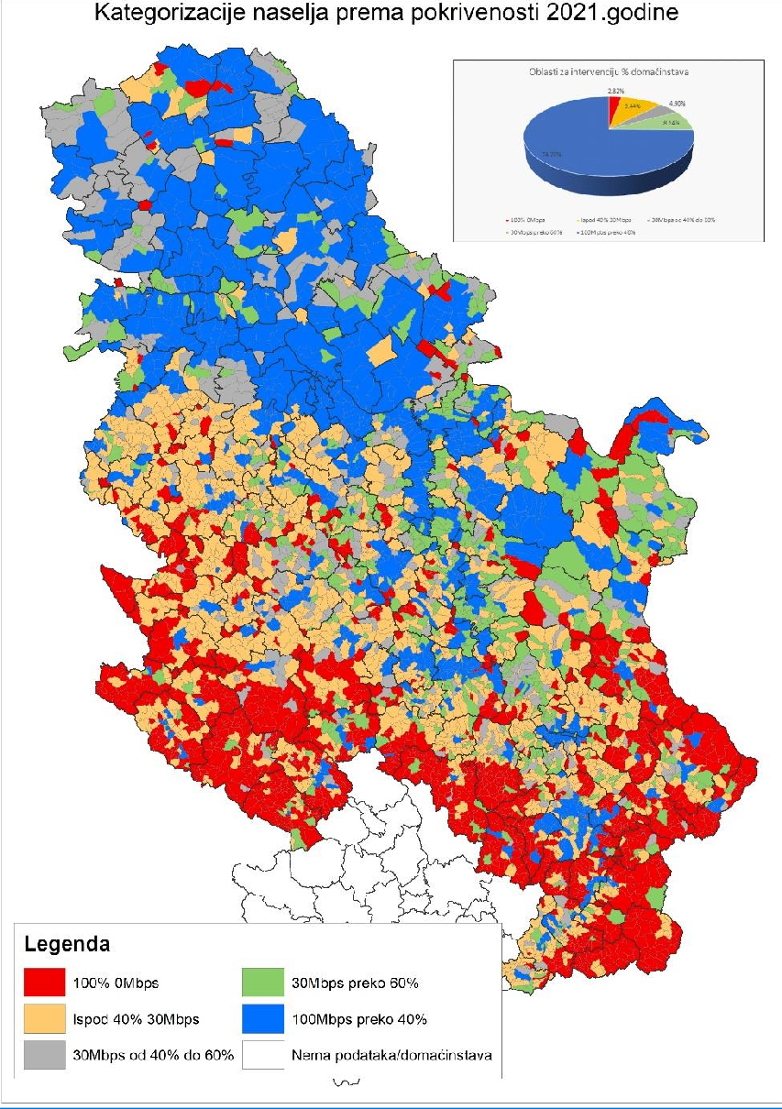

Резултати спроведене анализе стања показали су да су подстицајне мере државе неопходне како би се изградила инфраструктура и омогућио равномеран регионалан развој у Републици Србији, јер се у регионима са високом пенетрацијом широкопојасног приступа јавља значајан утицај на пораст БДП и запошљавање. Позитиван ефекат реализације подстицајних мера огледа се, пре свега, кроз развој руралних области, повезивање привредних региона, развој индустријских зона, као и повећање употребе нових технологија и иновација у пословању и образовању.
Резултати спроведене анализе стања у потпуности су усклађени са приоритетним циљевима Владе који, између осталог, подразумевају побољшање и проширење приступа образовним могућностима за све ученике у Републици Србији и коришћење дигиталних технологија у образовању. Такође, широкопојасни приступ и приступ информационо-комуникационим технологијама утиче на брже, сигурније и ефикасније пословање чиме се повећава продуктивност предузећа и смањују трошкови пословања. То даље указује и да изградња широкопојасних комуникационих мрежа омогућава запошљавање, дигитални масовни рад, као и пораст броја радних места у свим секторима.
Б) Циљ и начин реализације изградње широкопојасне комуникационе инфраструктуре у белим и сивим зонама руралних предела Републике Србије

Реализацију активности на изградњи широкопојасне комуникационе инфраструктуре у белим и сивим зонама руралних предела Републике Србије спроводиће Министарство.
Циљ Програма је заједничка изградња широкопојасне комуникационе инфраструктуре у „белим или сивим зонама” у Републици Србији како би се подстицајима државе изградила комуникациона инфраструктура која ће омогућити доступност широкопојасног приступа и повезивање на интернет школа, односно јавних установа, месних заједница и других објеката републичких и органа локалне самоуправе (у даљем тексту: објекти јавне намене), као и домаћинстава на дефинисаним територијама у околини објеката јавне намене.
Програм ће се спроводити у складу са правилима доделе државне помоћи.
Услови за реализацију Програма подразумевају следеће:
- да се ради о белој или сивој зони, односно да на дефинисаној територији не постоји више од једне фиксне ултрабрзе широкопојасне мреже за приступ;
- да не постоји инвестициони план једног или више привредних субјеката електронских комуникација за изградњом фиксне ултрабрзе широкопојасне мреже уз могућност давања државних подстицаја и у областима у којима постоје тренутна или планирана приватна улагања, уколико таква улагања нису довољна за постизање циљева Програма;
- да се подстицајем државе за изградњу широкопојасне комуникационе мреже мора омогућити значајно ново улагање у изградњу мреже за приступ и нове могућности на тржишту и значајно побољшање у погледу доступности широкопојасних услуга, капацитета, брзина и конкуренције, у корист крајњих корисника;
- да се омогући велепродајни приступ широкопојасној мрежи свим заинтересованим привредним субјектима под поштеним, транспарентним и недискриминаторним условима, како би се повећао избор и конкуренција и истовремено избегло стварање доминантног положаја.
- спровођење транспарентног и недискриминаторног поступка односно Јавног позива којим ће се минимизирати подстицаји државе и који ће бити додељени привредном субјекту који достави економски најповољнију понуду;
- вођење централизоване базе података о изграђеној широкопојасној комуникационој инфраструктури у складу са Законом о електронским комуникацијама („Службени гласник РС”, број 35/23, у даљем тексту: Закон).
Спровођење Програма обухвата следеће кораке:
- објављивање, на веб презентацији Министарства, списка свих локација које су кандидати за заједничку изградњу широкопојасне комуникационе инфраструктуре, у року од 30 дана од дана ступања на снагу Уредбе о утврђивању Програма развоја широкопојасне комуникационе инфраструктуре у руралним и неразвијеним подручјима Републике Србије за период 2024-2026. године;
- припрему, расписивање и спровођење Јавног позива у циљу одабира привредног субјекта и успостављања сарадње Министарства и привредног субјекта у области заједничке изградње широкопојасне комуникационе инфраструктуре у руралним пределима Републике Србије;
- изградњу заједничке широкопојасне комуникационе инфраструктуре у руралним пределима Републике Србије.
За реализацију овог програма Министарство ће расписати Јавне позиве за учешће привредних субјеката на заједничкој изградњи широкопојасне комуникационе инфраструктуре у руралним пределима Републике Србије. С обзиром да се Програм реализује на целој територији Републике Србије, Јавним позивима може бити обухваћен један или више објеката јавне намене са припадајућим домаћинствима и правним лицима са седиштем на територији дефинисаној Јавним позивом (насеље или део насеља, више насеља итд.). Јавни позив биће спроведен у складу са Програмом, на транспарентан, равноправан и недискриминаторан начин.
Право учешћа на Јавном позиву имају сви привредни субјекти који обављају или су овлашћени да обављају делатност електронских комуникација у Републици Србији са изузетком привредних субјеката који се налазе у поступку повраћаја државне или de minimis помоћи, као и привредних субјеката који су били у тешкоћама у складу са прописима о контроли државне помоћи.
Јавним позивом се:
- прописују услови које привредни субјекти морају да испуне за учествовање на Јавном позиву;
- дефинише начин пријављивања, потребна документација, као и рок за подношење пријава за заједничку изградњу широкопојасне комуникационе инфраструктуре (у даљем тексту: пријава), који не може бити краћи од 30 дана од дана објављивања Јавног позива на веб презентацији Министарства и на порталу е-Управа;
- утврђују критеријуми за оцењивање и поступак одабира пријава привредних субјеката који ће учествовати у заједничкој изградњи широкопојасне комуникационе инфраструктуре, водећи рачуна о инвестиционим трошковима које ће сносити Министарство.
За потребе спровођења Јавног позива Министарство образује стручну Комисију (у даљем тексту: Комисија) и својим актом ближе уређује састав, број чланова и друга питања значајна за рад Комисије. Комисија утврђује Листу вредновања и рангирања (у даљем тексту: Листа) пријава привредних субјеката у року који не може бити дужи од 30 дана од дана истека рока за подношење пријава. Листа пријава привредних субјеката се објављује на интернет страници Министарства. На Листу пријава привредних субјеката, учесници Јавног позива односно привредни субјекти који су доставили пријаве, имају право приговора у року од пет дана од дана објављивања Листе. Одлуку о приговору учесника Јавног позива доноси Министарство у року од 20 дана од дана пријема приговора. Одлуку о избору пријаве привредног субјекта који ће учествовати на заједничкој изградњи широкопојасне комуникационе инфраструктуре у руралним пределима Републике Србије, Министарство доноси у року од 30 дана од дана истека рока за подношење приговора. Ова одлука објављује се на интернет страници Министарства.
Међусобна права и обавезе Министарства и привредних субјеката чије су пријаве одабране у оквиру спроведеног Јавног позива уређују се Уговором који се закључује у циљу реализације Програма заједничке изградње широкопојасне комуникационе инфраструктуре у руралним пределима Републике Србије. Уговорни однос Министарства и привредног субјекта заснива се на начелима заштите јавног интереса, ефикасности, транспарентности, једнаког и правичног третмана, слободне тржишне утакмице, пропорционалности, заштите животне средине, аутономије воље и равноправности уговорних страна.
Уговором се нарочито уређују следећа питања и рокови од значаја за заједничко спровођење програмских активности:
- рокови за изградњу backhaul мреже;
- рок у којем се привредни субјект обавезује да на дефинисаној територији изгради мрежу за приступ. Министарство Јавним позивом уређује проценат домаћинстава на дефинисаној територији којима привредни субјект мора обезбедити доступност услуге широкопојасног приступа са одређеним унапред дефинисаним параметрима квалитета;
- уступање изграђене широкопојасне комуникационе инфраструктуре (у јавном власништву) на коришћење изабраном привредном субјекту на период од 25 година, уз обавезу привредног субјекта да током целокупног периода изграђену инфраструктуру одржава и да омогући континуирано пружање електронских комуникационих услуга у складу са Законом;
- обавеза привредног субјекта да током целокупног периода од 25 година омогући велепродајну услугу приступа на најмање 50% изграђеног капацитета;
- обавеза привредног субјекта да током целокупног периода од 25 година пружа услугу велепродајног приступа свим заинтересованим привредним субјектима, под поштеним, транспарентним и недискриминаторним условима.
- обавеза привредног субјекта да, у току периода важења Уговора, обезбеди, без накнаде, доступност услуге фиксног ултрабрзог приступа са брзином не мањом од 100 Mb/s објектима јавне намене наведеним у Јавном позиву;
7. обавеза привредног субјекта, корисника државне помоћи, да води одвојене рачуне како би средства коришћена за изградњу инфраструктуре одвојио од других средстава са којима располаже;
8. рокови, параметри квалитета и услови за прикључење и пружање услуга крајњим корисницима;
9. обавеза привредног субјекта да Министарству омогући праћење реализације Програма у току целокупног периода важења уговора.

Пре отпочињања спровођења Јавног позива, Министарство ће у складу са чланом 30. Закона о контроли државне помоћи („Службени гласник РС”, број 73/19) Комисији за контролу државне помоћи поднети пријаву државне помоћи која ће садржати јасне, даље активности у погледу дериватних аката прописаних Програмом, а нарочито нацрт Јавног позива, уговора и других аката чији је правни основ прописан Програмом. Поступак Јавног позива биће отпочет након добијања мишљења, односно решења којим Комисија оцењује усклађеност са правилима о додели државне помоћи, односно којим потврђује испуњеност критеријума за доделу државне помоћи.

1. Закон о контроли државне помоћи („Службени гласник РС”, број 73/19) и Уредба о правилима за доделу државне помоћи („Службени гласник РС”, бр. 13/10, 100/11, 91/12, 37/13, 97/13, 19/2014, 23/2021 – др. уредбе, 62/2021 - др. уредбе, 99/2021 - др. уредба, 20/2023 - др. уредба, 43/2023 - др. уредба и 48/2023 - др. уредба). 2. Смернице Европске комисије за државну помоћ за широкопојасне мреже (2023/C 36/01); 3. Уредба Европске комисије број 651/2014 од 17. јуна 2014. године о проглашавању одређених категорија државне помоћи усклађеним са заједничким тржиштем у примени чл. 107 и 108. Уговора (о функционисању ЕУ)
Значење и садржина ових начела дефинисана је у закону којим се уређује јавно- приватно партнерство.

